基础加强

myeclipse
eclipse由ibm一个小组开发的，是一个由java语言编写的集成开发工具。Eclipse是开源免费的。 Myeclipse是基于eclipse加入了一些用于开发web的插件，这些插件是收费的。可以使用eclipse进行javaee开发，它的性能非常好。

- myeclipse安装
  - 下一步下一步安装就可以
  - 根据提供的大破解补丁进行破解

- 关于创建工程
我们在做web开发时，要创建的是web project.

- 常用快捷键
1.atl+/ 内容补全
2.ctrl+1 获取建议的处理方式
3.ctrl+d 删除一行
4.单行注释 ctrl+/
5.多行注释 ctrl+shif+/ ctrl+shif+\
6.ctrl+shif+o 导包
7.ctrl+shif+f 格式化代码
8.查看源代码 按信ctrl鼠标放到要查看源代码的代码上，点击
也可以选中，按F3

- myeclipse的debug功能

初学者经常使用System.out.print()进行程序调试。
在实际开发过程中，我们会使用myeclipse的debug功能。

F5 跳入
F6 跳过
F7 跳出
F8 执行到一个断点，如果没有断点程序结束。

Junit
Junit是开发源代码的java测试框架。我们学习junit的主要目的是为了不书写main方法可以让程序执行。

可以在方法上添加@Test直接让当前方法变成一个测试方法，可以直接运行。
注意:要求方法必须无参数，无返回值，不可以是static这样的方法。

@Ignore 代表当前方法是一个忽略的测试方式
@Before 在每一个测试方法执行前都会执行
@After 在每一个测试方法执行后都会执行
@BeforeClass 所有测试方法开始前运行的，并且运行一次，它要求方法必须static
@AfterClass 所有测试方式结束后运行的，并且运行一次，它要求方法必须static

Jdk1.5特性

静态导入
在开发中使用不多，了解一下就可以。
静态导入格式 import static 包名.类名.*;

优点:可以不用在书写类名，直接使用方法名或属性名。
缺点:不方便阅读 如果方法重名，区分不开。

for/in语句
增强for循环
格式: for(类型 变量:容器)
使用增强for可以将容器中的元素全部迭代出来。
增强for它的主要作用是为了简化代码。

问题：增强for它原理?
增强for它的底层其实就是使用迭代器来实现的。
问题:增强for可能对哪些容器进行操作？
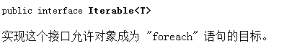
增强for它只能用于遍历。

自动拆箱与装箱
自动装箱:将基本数据类型通过其对应的包装类进行包装，在赋值。
自动拆箱:将包装类型通过其提供的方法转换成了对应的基本数据类型数据
底层使用是intValue()方法来将包装类中的数据赋值给基本数据烦劳i.

简单说，自动拆箱与装箱就是在基本数据类型及其对应的包装类之间直接进行转换。

笔试题:
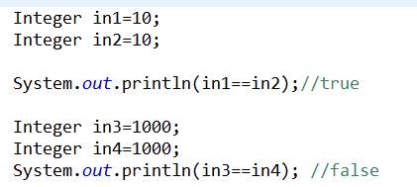
原因:如果值是在-128到127之间，会从底层一个数组中取出一个Integer对象赋值给变量,否则就会重新new出一个Integer对象。

可变参数
可变参数格式 方法名(类型… 变量)
可变参数本质上就是一个数组。

可变参数与数组区别:
- 如果参数是数组，调用该方法时必须对参数进行赋值，而可变参数可以不用赋值。
- 如果参数是数组，调用方法时，必须赋值一个数组。而可变参数可以不用赋值为数组。

对于可变参数注意事项:
如果一个方法有多个参数，只能有一个可变参数，并且可变参数必须是参数列表的最后一位。

可变参数的出现，可以代码更加简洁，可以方便对代码进行重构。

泛型
使用泛型可以不需要在进行强制类型转换，将运行阶段存在的问题放在编译阶段解决，提高程序安全性。泛型在集合中应用比较广泛。

可不可以自已定义泛型?
对于接口，类，方法上都可以声明泛型。
- 在类上声明泛型
在类上声明的泛型可以在类的方法或类的成员属性上使用。不可以在静态成员上使用

- 在方法上声明泛型
如果在方法上单独声明泛型，泛型必须写在方法的返回值之前，泛型可以在方法的参数及返回值上使用。

对于泛型，一般是在设计阶段去使用的。

对于泛型还有一个?通配符
可以匹配任何类型.

? extends E 代表是E类型或E的子类类型。
? super E 代表的是E类型或者E的父类类型。

枚举
枚举是什么，这它有什么作用?
在java中要声明一个枚举可以使用enum关键字来创建枚举。
通过枚举可以帮助我们限定值的范围。
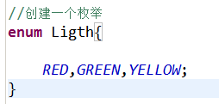
它的本质
可以通过javap命令来反遍历查看结果
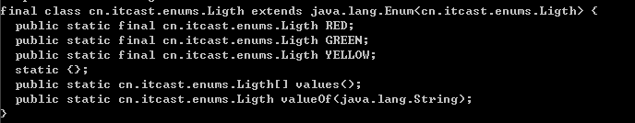
对于枚举它本质上就是一个类，继承java.lang.Enum类，在枚举中的枚举值，它们就是当前这个枚举类的对象。

枚举的特性:
- 枚举它就是一个java类，它的构造方法是private
- 枚举中的每一个枚举值其实就是当前枚举类的一个对象。
- 枚举中可以有属性，也可以有方法
- 枚举它相当于是一个抽象类，枚举中可以有抽象方法
- 所有枚举的父类是java.lang.Enum类
- 枚举中的枚举值默认public static final.
- 枚举中的构造方法也可以重载

枚举常用方法
name方法
ordinal方法

valueOf方法
注意:以上三个方法都是从java.lang.Enum类继承的。
而我们自己创建的enum，它自己还有两个方法
values() 它其实返回的是当前枚举类的所有枚举值的一个数组。
valueOf(String name) 根据字符串获取一个枚举对象，与从Enum继承的valueOf方法作用一样。

反射
问题:什么是反射，反射有什么作用?
反射就是将类别的各个组成部分进行剖析，可以得到每个组成部分，就可以对每一部分进行操作
在比较复杂的程序或框架中来使用反射技术，可以简化代码提高程序的复用性。

- 怎样获取一个Class对象
以一个类为例来说明获取Class对象
获取一个类的Class对象有三种方式:
- 直接通过类名.class
- 通过类的对象调用从Object类中继承的getClass()方法来获取
- 通过Class.forName()

建议大家在开发中使用第三种方式Class.forName()，原因:耦合度低。

扩展:对于接口，我们也可以使用接口名.class或Class.forName()方式
注意，对于基本类型其实也是有Class对象。例如int.class来获取

- 获取Constructor对象(构造器对象)
Constructor它就是一个构造器对象，如果我们通过反射获取到了Constructor对象，就可以实例化对象。
怎样获取一个Constructor对象?
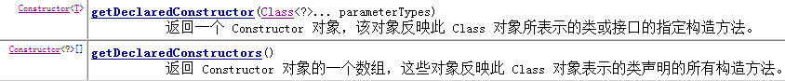
获取了Constructor对象后有什么作用?
有了Constructor对象就可以创建Person类的对象。
如果是受权限控制的，我们必须设置取消检查。

- 获取属性对象Field
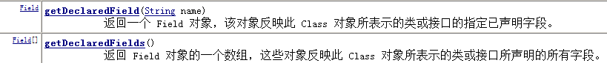
当我们获取Field对象后，就可以通过属性对象对属性值进行操作。

- 关于Method对象操作
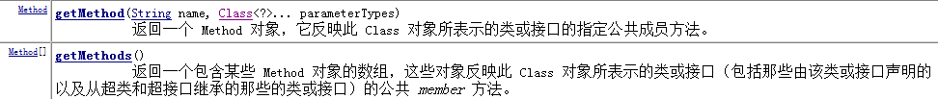
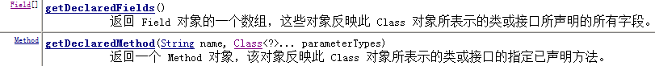
得到Method对象可以通过Method类中的invoke方法来让方法执行

